En esta guía se va a mostrar paso a paso mediante imágenes como crear un cubo OLAP mediante un proyecto multidimensional de minería de datos utilizando el SQL Data Tools con el Shell de Visual Studio 2013. A continuación los pasos a seguir para generar un CUBO y navegar sus datos.

La base que se emplea para el siguiente proyecto es la AdventureWorksDW2012.

A continuación se describe como crearlo.

# Creando Proyecto

Como primer paso se debe abrir el SQL Data Tools e ir a **ARCHIVO → NUEVO → PROYECTO** tal como lo muestra la imagen.

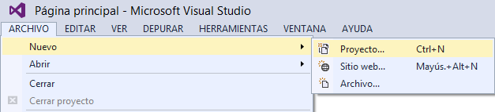

Una vez elejida la opción se abrirá una ventana la cual nos da a elegir entre direfentes proyectos, en este caso se selecciona **PROYECTO MULTIDIMENSIONAL Y DE MINERIA DE DATOS DE ANALYSIS SERVICES.** Y se le da un nombre al proyecto.

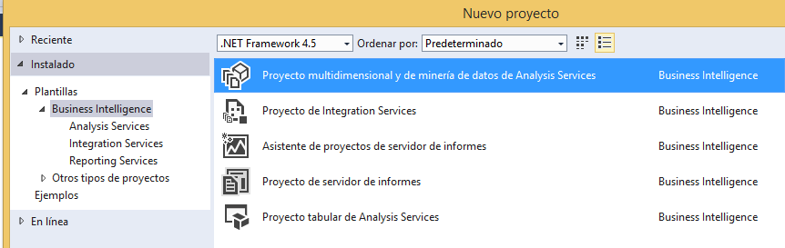

# Crear un cubo

Una vez creado el proyecto se debe comenzar con la configuración del cubo. Para hacer esto se debe dirigir al EXPLORADOR DE SOLUCIONES, es un cuadro que se encuentra en la parte izquierda del IDE el cual presenta varias secciones a configurar. Se pasa a explicar como.

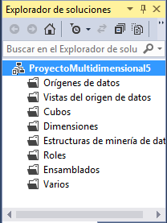

## Configurando los ORIGENES DE DATOS

Como primera parte se debe decir seleccionar de donde va a tomar los datos para luego ser examinados y procesados. En este punto seria el DONDE. Para poder llevar adelante esta configuración se debe hacer lo siguiente.  
Click derecho en ORIGENES DE DATOS y seleccionar NUEVO ORIGENES DE DATOS

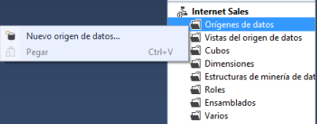

A continuación se inicia el asistente de configuración, Click en SIGUIENTE

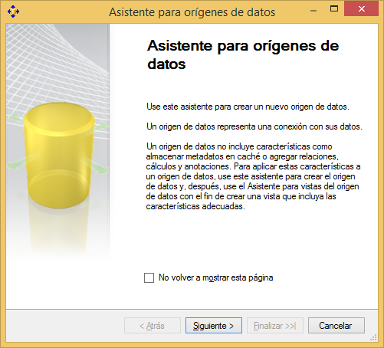

En este paso se debe seleccionar como definir la conexión a la base de datos. Ya que en este caso no tenemos ninguna conexión, se hace click en NUEVA

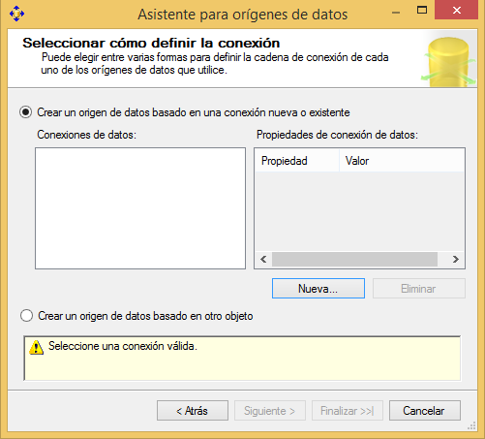

El asistente abrirá otra ventana el cual pide el **DRIVER**, el **SERVIDOR**, el tipo de **AUTENTICACIÓN** y **LA BASE DE DATOS**. En este caso como el servidor es el mismo equipo, se pone un punto (.) el cual referencia a si mismo para ir a buscar la base de datos local. Se autentica mediante Windows ya que el usuario tiene permisos en el servidor y en la base de datos. En el caso de la base de datos seleccionamos la base de muestra que se dijo en la introducción de este texto. Una vez hecho esto se debe **PROBAR CONEXION**. Si esta prueba es satisfactoria se procede a hacer click en **ACEPTAR**

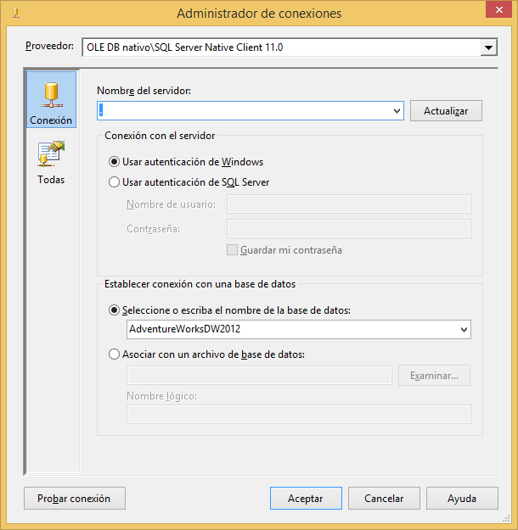  


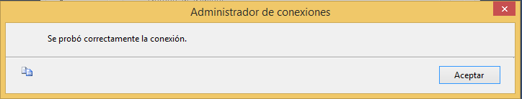

A continuación se deberán definir las credenciales que va a usar Analysis Services para conectarse con el origen de datos, en este caso utilizamos **LA CUENTA DE SERVICIO** ya que esta tiene permisos sobre el **SERVICIO** de analysis server. (en el caso de no tener permisos al momento de procesar el cubo este dara un error de permisos). Una vez hehco esto, hacer click en **SIGUIENTE**

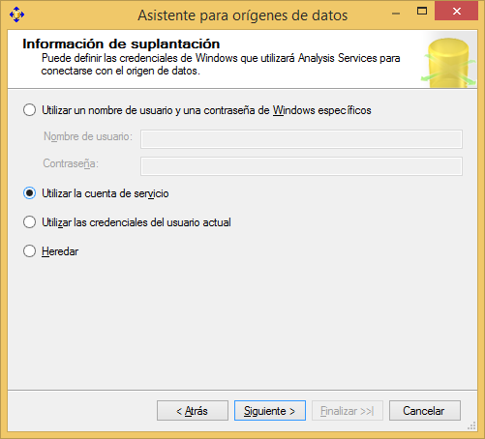

Finalmente, el asistente muestra el resumen de las configuraciones que se van a aplicar, hacer click en el botón **FINALIZAR**

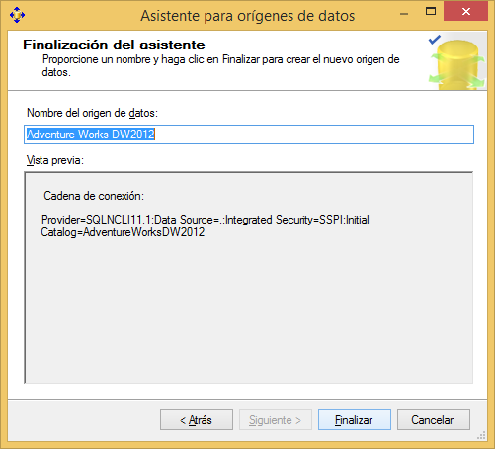

Hecho esto queda configurada la conexión a la base de datos.

## Configurando las vistas de origenes de datos

En esta sección se va a seleccionar que parte de la base de datos va a analizarse. Para esto debemos hacer click derecho sobre **VISTAS DE ORGIENES DE DATOS** y hacer click **NUEVA VISTA DE ORGIENES DE DATOS**. Tal como lo muestra la imagen.

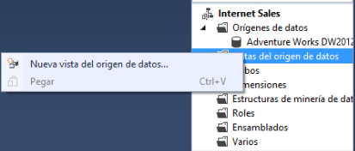

A continuación se abrirá el asistente de configuración y hacer click en **SIGUIENTE**

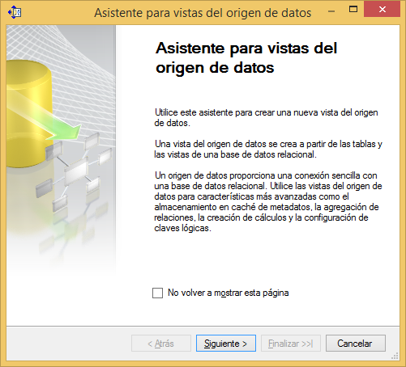

El asistente nos lleva a una ventana en donde nos mostrara el orígenes de datos configurado en el paso anterior (en este caso seria el Adventure Works DW2012). Ademas también se muestra un pequeño sumario de las configuraciones de conexión a la base. Aquí se debe ir a la siguiente pagina mediante el botón **SIGUIENTE**

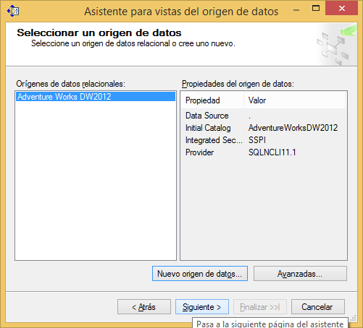

Aquí deberemos seleccionar los objetos necesarios para hacer el posterior análisis, se selecciona una de las tablas de hechos, en este caso seleccionaremos la tabla de hechos InternetSales y la incluimos en la sección de **OBJETOS INCLUIDOS**

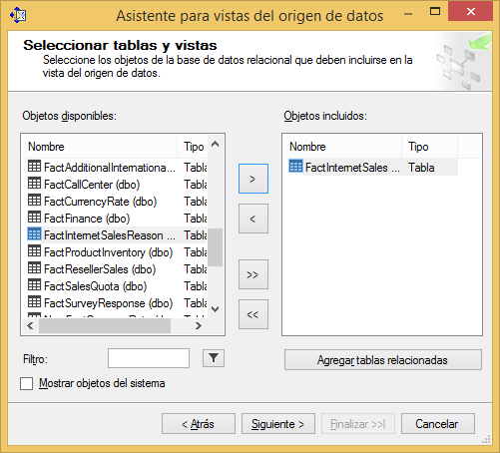

Como esta tabla no esta “sola” y tiene relaciones con otras tablas, debemos agregarlas haciendo click en el botón que dice **AGREGAR TABLAS RELACIONADAS**, sin esto el análisis no podría hacerse ya que no esta completa la información. Esto incluirá todas las tablas que tengan relación con la tabla de hechos seleccionadas. Cuando fueron agregadas todas las tablas, se debe hacer clico en **SIGUIENTE**

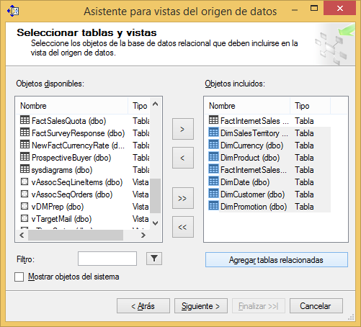

El asistente, a continuación, mostrara el resumen de la configuración de la información seleccionada y se grafica de la siguiente manera. Para terminar este asistente se debe seleccionar **FINALIZAR**

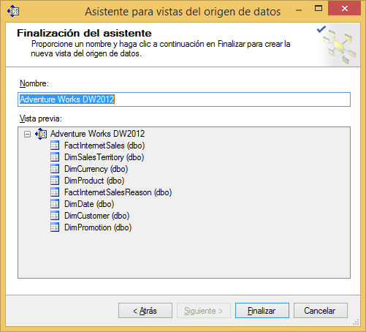

Una vez terminado con todos los pasos del asistente, se mostrara un diagrama con las tablas seleccionadas y sus relaciones.

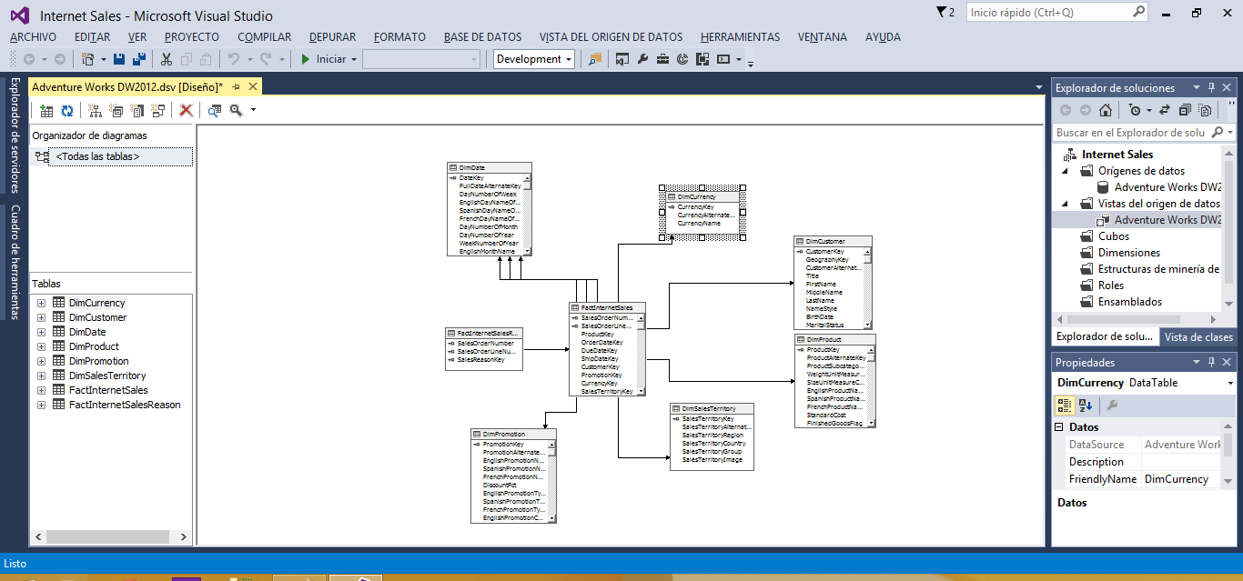

## CREANDO UN CUBO

Para el análisis de los datos guardados en una base, las bases de datos **OLAP** utilizan como herramienta de modelado el **CUBO**. Para crearlo se deben seguir los siguientes pasos. Una vez mas sobre el margen derecho, en el explorador de soluciones, se debe hacer click derecho en **CUBOS** y seleccionar la opción **NUEVO CUBO.**

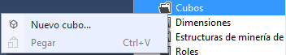

Al igual que en todo el proceso, esta vez, también se abre un asistente para la creación del **CUBO** en donde le haremos click en **SIGUIENTE**

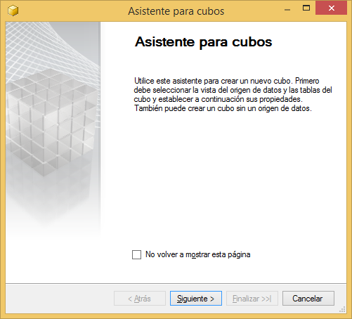

En esta instancia se pueden elegir varias opciones las cuales pueden ser por ejemplo, crear un cubo vacio, utilizar las tablas existentes o bien crear tablas desde un origen de datos. En este caso se leccionaremos la ciones **USAR TABLAS EXISTENTES** y hacer click en el botón siguiente.

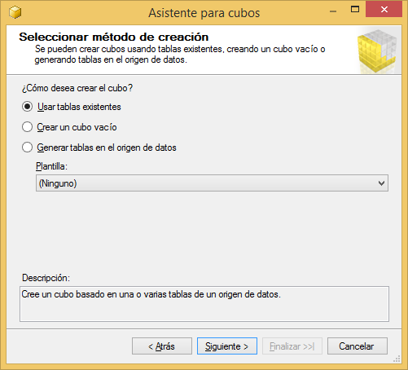

En el siguiente paso, el asistente, nos pide seleccionar una tabla de grupo de medidas, en este caso seleccionaremos la misma tabla de hechos tal como lo muestra la imagen. Podemos pedir que el asistente nos sugiera una o mas tablas de medidas, las cuales no siempre son las que necesitamos. Hacer click en siguiente

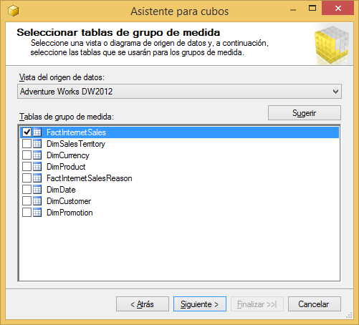

A continuación se seleccionan las columnas de la tabla que queremos tener como medidas, en este caso se seleccionan todas ellas y se prosigue al siguiente paso.

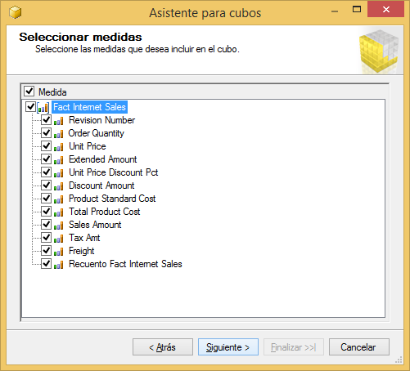

El asistente prosigue pidiendo las dimensiones que van a ser tenidas en cuenta para el armado o modelado del cubo, nuevamente, en este caso se seleccionan todas las tablas y se prosigue haciendo click en **SIGUIENTE**

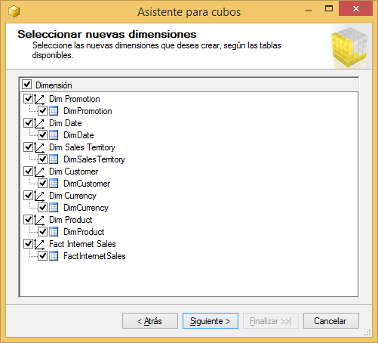

Finalizando, el asistente, nos muestra un resumen de las características seleccionadas. Se procede a finalizar con el asistente.

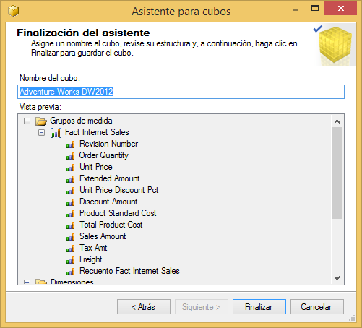

Hecho esto, el IDE mostrara un diagrama con la tabla de hechos en color amarillo y sus dimensiones en color azul. Cabe destacar que las dimensiones fueron creadas con el mismo asistente en donde fue creado el cubo.

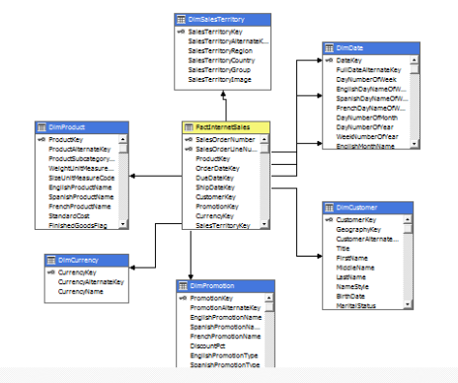

## PROCESAR EL CUBO

En este paso se implementara y generara el contenido de las tablas seleccionadas. Para esto se debe hacer **CLICK DERECHO** sobre el **CUBO** generado, ubicado en el explorador de soluciones, y se debe elegir la opción **PROCESAR** tal como se muestra en la siguiente imagen.

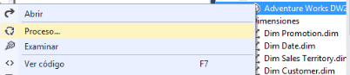

A continuación se abrirá una ventana de advertencia muy parecida a la siguiente, en donde haremos click en la opción **SI.**

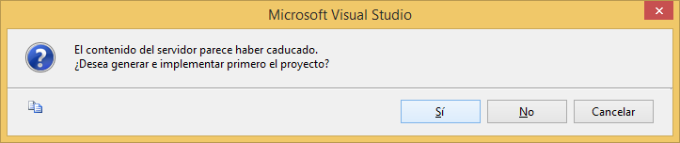

Paso siguiente el asistente mostrara un status previo al proceso, solo se debe hacer click en el botón **EJECUTAR**

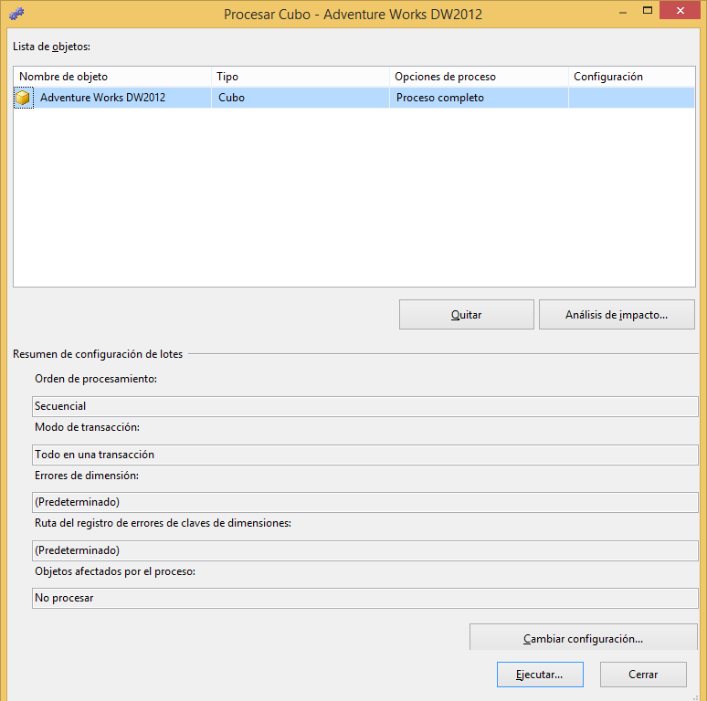

Se abrirá una nueva ventana en donde indicara el progreso del proceso. Pasando por los distintos elementos que conforman al cubo como las medidas y las dimensiones. Cabe recordar que este paso suele fallar cuando no se tienen bien configurados los permisos en el servicio de Analysis Services ya que este proceso se referencia a la base de datos de Analysis Services. Una vez terminado el proceso se procede a cerrar el asistente. Terminado esto tendremos nuestro cubo procesado y listo para examinarlo.

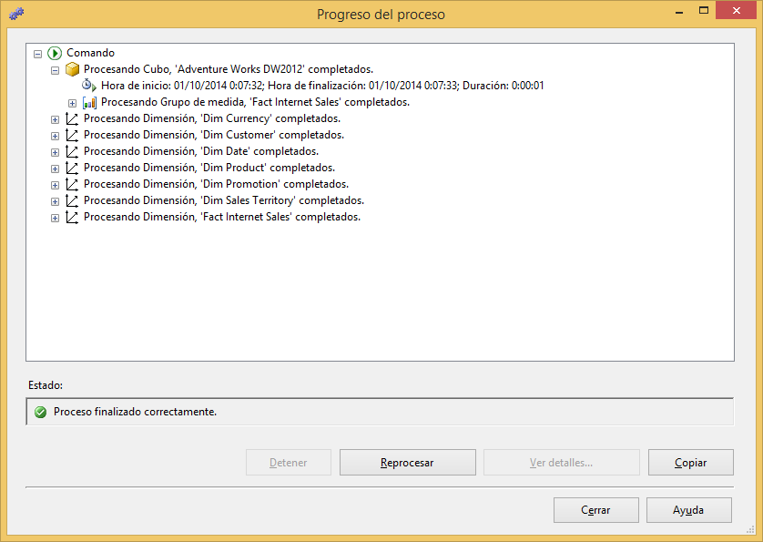

## EXAMINANDO UN CUBO

Para poder examinar el cubo recientemente procesado se debe ir al explorador de soluciones y hacer **CLICK DERECHO SOBRE EL CUBO** y seleccionar la opción **EXAMINAR.**

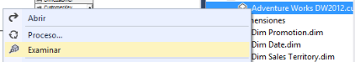

A continuación se abrirá el explorador del cubo en donde mostrara sobre el lado izquierdo los metadatos, los cuales están compuestos de las medidas y las dimensiones entre otros. Sobre el centro del IDE se presenta una zona en blanco. Esta servirá para hacer un **DRAG AND DROP** de alguna medida requerida. En este caso se selecciona el campo **Unit Price** el cual se encuentra en la tabla de hechos. Este mostrara un dato pero no nos da información ya que no esta relacionada con ningún otra medida o dimensión.

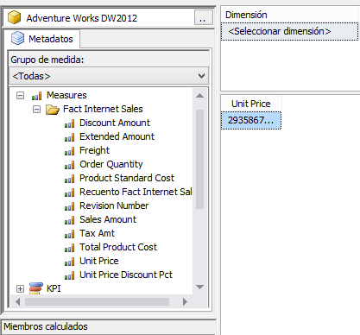

Se “arrastra” una jerarquía de datos creados en una dimensión como en este caso. Esto se hace en el mismo espacio en blanco que se encontraba en el explorador. Al referenciarse los datos anteriores, estos van a mostrar una unidad de precio por cada dia.

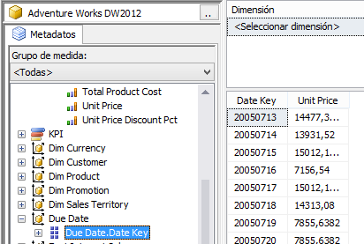

En el siguiente paso se observa que se “arrastra” otra jerarquía a medir, en este caso seria **Orden Date** hacia el panel que se encuentra arriba del “espacio en blanco” referidos al principio. Esto nos dejara elegir según el dato que seleccionemos y mostrara los datos relacionados al mismo. Se pasa a mostrar algunos ejemplos de esto.

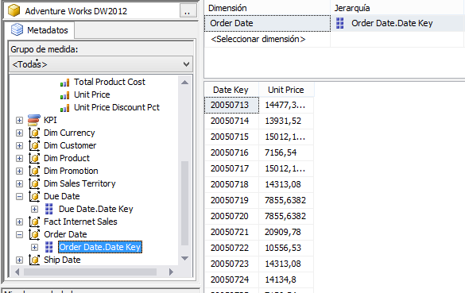

Para obtener el Due Date y el Unit Price de algún Orden Date en particular se debe seleccionar uno de los valores que se encuentran en **EXPRESION DE FILTRO**. Esto nos arrojara un resultado si es que lo hay. También se pueden seleccionar multiples valores para mostrar referencias de varios días. De esta manera estaríamos navegando por los datos del cubo.

